**关于点点我 tapme.sigmai.net**

“点点我”由智算加速（杭州）科技有限公司AI团队开发。

“点点我”智能助理珍视每次与用户的接触机会，点点解决用户群体关注的不知道、没想法、不便捷等问题，把握每次接触机会，在两次点击中实现有温度、有深度、便捷的接触与解答， 并择机帮用户推荐潜在有价值的产品或服务。“点点我”以AGI为基础，能够快速感知环境，能够自主评估、决策、行动并并实现使用者主体意图的智能助理。

点点我的产品分为可便捷植入到网站、小程序与APP的js或SDK的智能助理用户端脚本、可定制AI智能助理服务以及智能助理开放管理平台等三部分。

一、用户端的点点我

“点点我”在用户端“问一点点”、“搜一点点”两种产品形态，其中“问一点点”（如：图1）围绕意图感知与决策执行提供营销转化、网页和业务导航等问答服务，“搜一点点”（如：图2）围绕专业知识问答提供基于文档、知识库等多种数据源的深度多模态搜索问答服务。两种产品均可快速集成到您的多元化产品和服务形态中， 可以在浏览器、APP端、小程序以及智能硬件等实现价值。

|  |  |
| --- | --- |
| 图1 | 图2 |

1. AI智能助理服务

AI智能助理服务（如：图3），依托于多智能体协同引擎，实现多个智能体之间、智能体与知识库之间的协同，支持智能体、模型与脚本的定制，支持AIGC集成服务、用户自有数据或服务接口集成，智能体分身可以水平扩展，并提供可视的监控与开发页面（如：图4）。

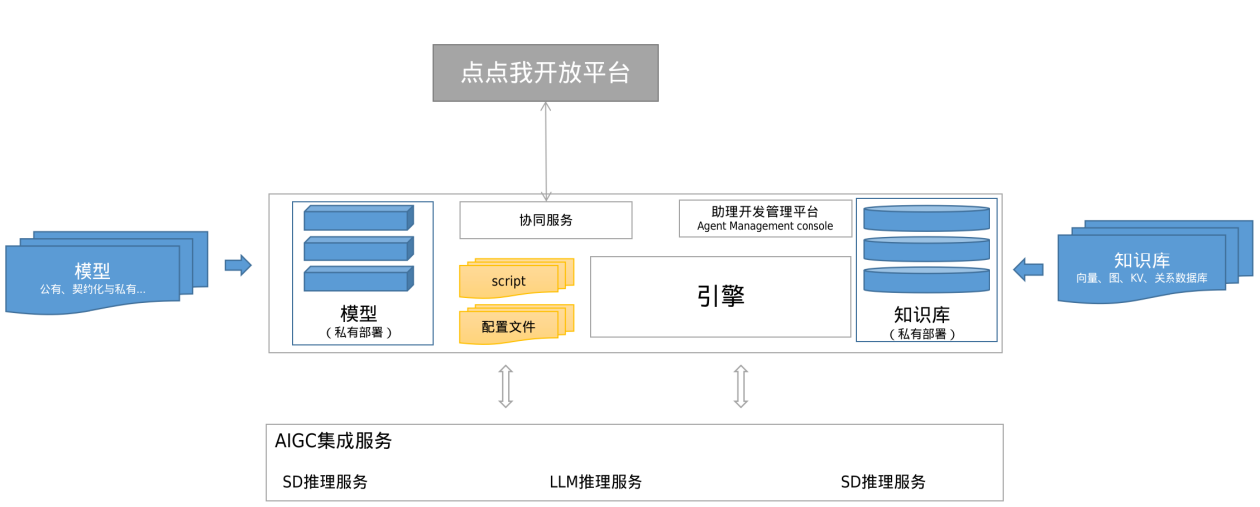

图3

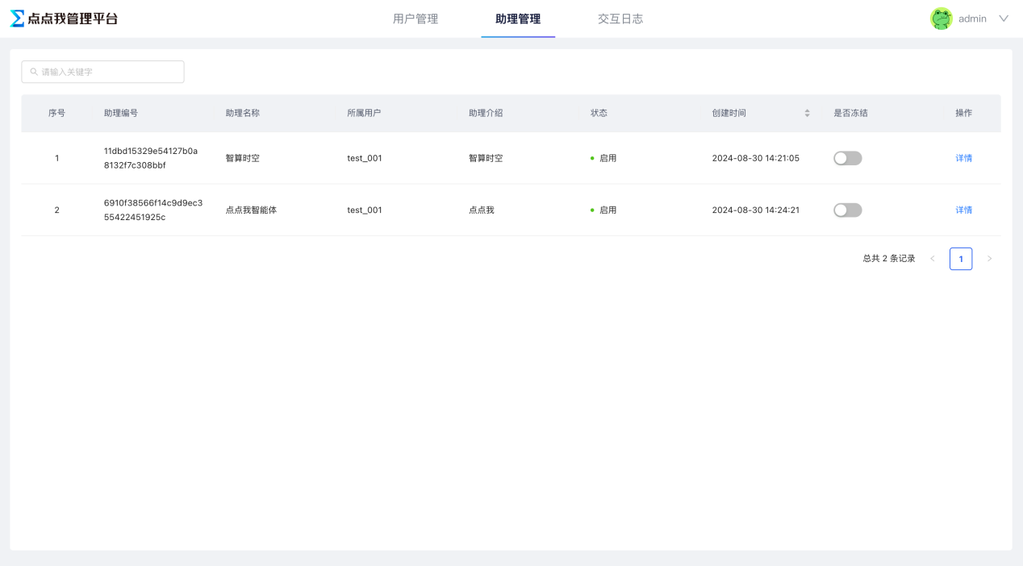

图4 监控页面

知识生成系统（KGES）是AI智能服务的伴侣（如：图5），可以与其知识库无缝集成。

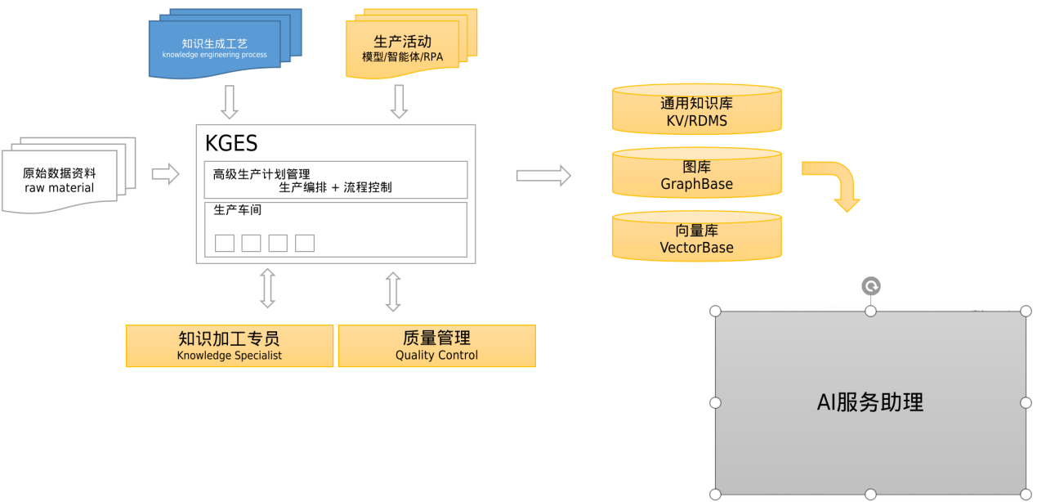

图5

1. 点点我开放平台

点点我开放平台提供智能助理在线管理、动态日志以及实施分析等功能：

智能助理管理（如：图6、图7），提供形态、外表以及白黑名单访问控制，用户可以便捷的完成专有和安全的助理。

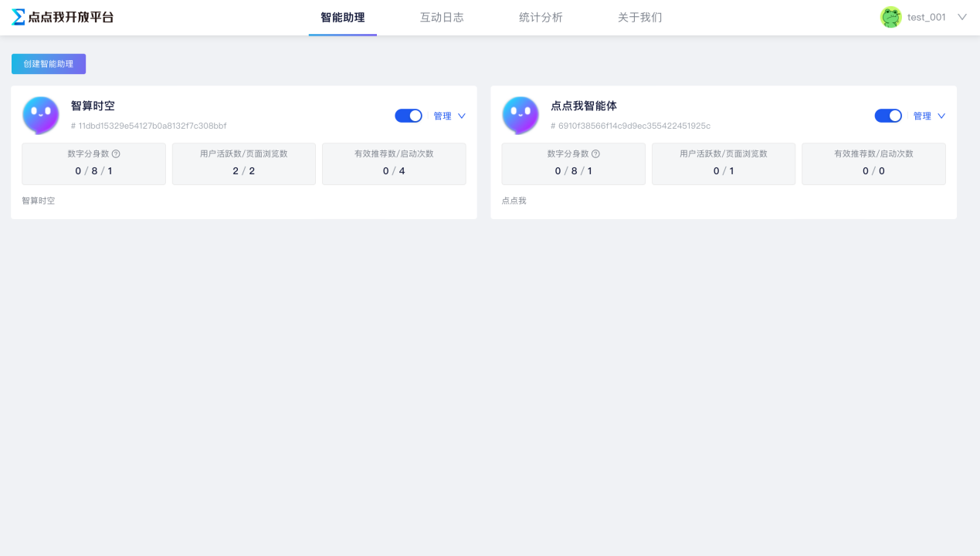

图6

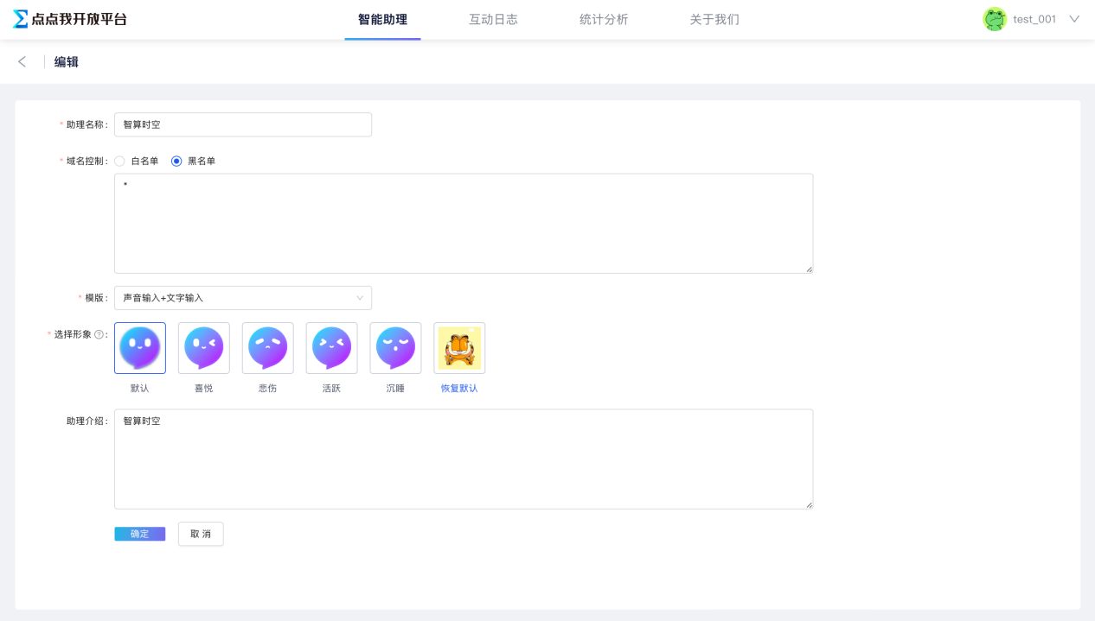

图7

精心设计的日志（如：图8）以监控并记录所有关键交互和内部事件，为您提供宝贵的洞察力、保障智能助理服务的透明性和可追踪性。

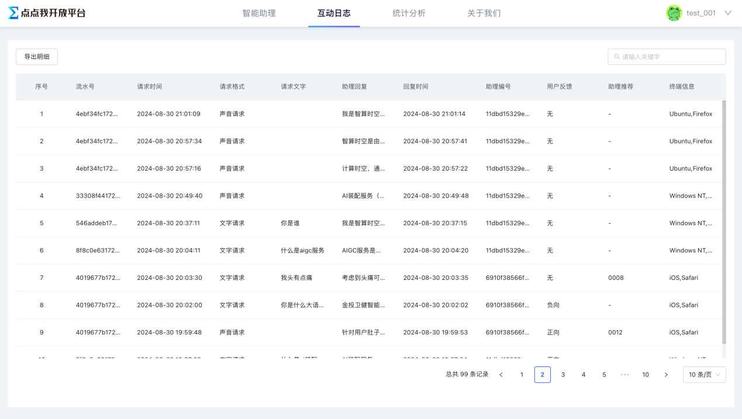

图8

全面的数据分析（如：图9）是连接海量日志与业务洞察的桥梁，通过深度挖掘日志数据、用户交互记录以及性能指标，为您的产品运营、优化及策略制定提供数据驱动的决策支持。

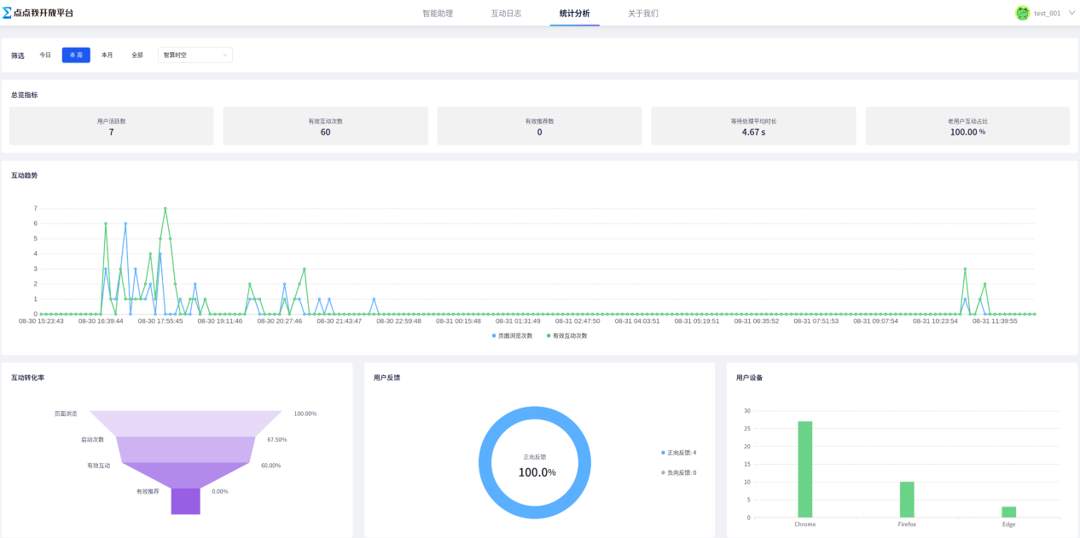

图9

1. **产品特点**
2. 不仅解答疑惑，更具备在网络空间中的指引和行动能力，完美执行您的意图。

在复杂的网络空间中，您的用户需要的不单单是简答的问答，更需要的是深度的需求理解、清晰的指引和便捷的操作，“点点我”智能助理能够深度理解并预测评估用户的潜在需求，依托快速决策和行动能力，给出具有指引性的问答回复，引领用户到达想去的地方。

1. 基于多模态搜索的知识加工优化，提供给用户精准和深度的体系化知识。

我们让问答和AI搜索相结合，基于文档、产品指南、知识库等领域知识降低大模型幻觉，并提供给用户经过深度加工的体系化答案，附带关键信息的索引，大幅提升用户高价值信息获取的效率和准确性。同时具备文字、图片等多模态搜索能力，提升搜索结果的丰富性，让用户在图片等多模态数据中获取更直观的内容。

1. 您的产品和服务在哪里，只需十分钟的部署，“点点我”就可以出现在那里。

用户追求便捷和高效，他们希望能够在任何时间、任何地点都能方便地获取所需的产品和服务。“点点我”不仅是沟通的桥梁，更是您的产品与服务生态中的灵魂纽带，可以快速部署到您的网站、手机APP、小程序以及智能硬件中，实现无缝集成，用户无论身处何种场景，只需通过“点点我”智能助理，即可享受一站式、个性化的服务体验。

1. 无论是营销转化，还是产品使用辅助，在具体场景中均可良好执行您的意图。

精心设计的多智能体协同框架引擎，聚合多个专业智能体的能力，在用户自助服务过程中无形传递产品价值、达成您的意图，帮助用户更好、更快、更便捷地使用您提供的产品和服务。

1. 智能助理全链路监控保障，基于优化反馈机制不断提升性能

我们提供智能助理监控后台，进行全面的数据监控和分析，同时基于内置反馈链路不断改进模型、智能体性能，为用户提供最佳的服务体验。此外，我们提供AI会话洞察服务，为每一次完整对话生成总结报告、形成洞察，发现您提供的文档、知识库中存在的潜在问题，为您的产品和服务优化提供决策依据。

1. 定制化智能助理服务。

我们可以基于您的具体场景提供定制化的服务，包括模型和智能体训练、多智能体协同机制，以便更加贴合您的应用场景，达成您想要实现的目标。

## 五、联系我们

产品与服务支持，李文杰13073757789，liwj@tispuilder.com